Барабан стальной закатной вместимостью 50 л
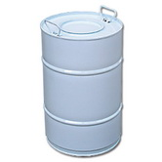 | Артикул БНСЗ-50  Габаритные размеры, мм:  диаметр по гофрам 371  - высота 566±3  - внутренний диаметр 355±1  Материал Лист х/к  Толщина металла, мм:  - корпуса 0,6  - доньев 0,6  Диаметр заливного отверстия, мм 180  Масса, кг, не более 4,45
Барабан стальной закатной вместимостью 50 л
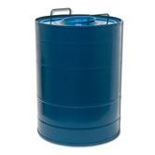 | Артикул БНСЗ-50-1  Габаритные размеры, мм:  - высота 490  - диаметр 365  Материал Лист х/к  Толщина металла, мм: 0.5  Диаметр заливного отверстия, мм 130  Масса, кг, не более 5,2
Барабан стальной закатной вместимостью 100 л
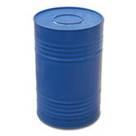 | Артикул БНСЗ-100  Габаритные размеры, мм:  диаметр по гофрам 440  высота 686  внутренний диаметр 431  Материал Лист х/к  Толщина металла, мм:  корпуса 0,8  доньев 0,8  Диаметр заливного отверстия, мм 180  Масса, кг, не более 8,9
Бочка стальная закатная со съемной крышкой вместимостью 50 л
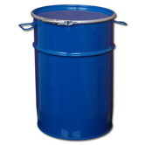 | Артикул БСЗ-50о  Габаритные размеры, мм:  диаметр верхний 386  высота 560  диаметр нижний 378  Материал Лист х/к  Масса, кг, не более 4,6
Бочка стальная закатная с пробками вместимостью 50 л
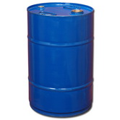 | Габаритные размеры, мм:  диаметр по гофрам 371  высота 566±3  внутренний диаметр 355±1  Резьба горловин G-2" и G-3/4"  Материал Холоднокатаная сталь  Толщина металла, мм:  корпуса 0,6  доньев 0,6  Масса, кг, не более 4,5
Бочка стальная закатная с пробкой 2" вместимостью 50 л
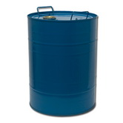 | Артикул БСЗ-50п-1  Габаритные размеры, мм:  высота 490  диаметр 365  Резьба горловины G-2"  Материал Холоднокатаная сталь  Толщина металла, мм: 0,5  Масса, кг, не более 5,2
Бочка стальная закатная со съемной крышкой вместимостью 100 л
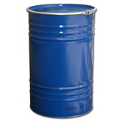 | Артикул БСЗ-100о  Габаритные размеры, мм:  диаметр по гофрам 440  высота 686±5  внутренний диаметр 431±3  Материал Лист х/к  Толщина металла, мм:  корпуса 0,8  доньев 0,8  Масса, кг, не более 8,9
Бочка стальная закатная с пробками вместимостью 100 л
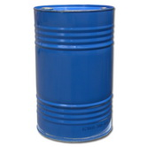 | Артикул БСЗ-100п  Габаритные размеры, мм:  диаметр по гофрам 440±3  высота 686±5  внутренний диаметр 431+1,0-0,5  Резьба горловин G-2" и G-3/4"  Материал Лист х/к  Толщина металла, мм:  корпуса 0,8  доньев 0,8  Масса, кг, не более 8,9
Бочка стальная закатная со съемной крышкой вместимостью 210 л
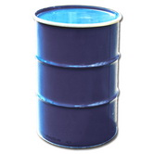 | Артикул БСЗ-210о  Габаритные размеры, мм:  диаметр по гофрам 595±3  высота 882±3  внутренний диаметр 571,5+1,0  Материал Лист х/к  Толщина металла, мм:  корпуса 1,0  доньев 1,2  Масса, кг, не более 20,2
Бочка стальная закатная с пробками вместимостью 216,5 л
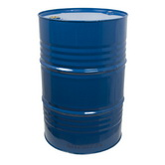 | Артикул БСЗ-216,5п  Габаритные размеры, мм:  диаметр по гофрам 595±3  высота 882±3  внутренний диаметр 571,5+1,0  Резьба горловин G-2" и G-3/4"  Материал Холоднокатаная сталь  Толщина металла, мм:  корпуса 1,0 ( 0,8 ; 0,9 )  доньев 1,0  Масса, кг, не более 19,3

